10月14日平台优化

一、查询时间存在问题。业务综合档案---尾气检测站，图一查询时间9月23日0点35分至9月26日无数据。图二查询时间9月2日0点35分至9月26日查到了23日的检测数据。24日，尾气检测平台显示2131条数据，整合平台无数据。

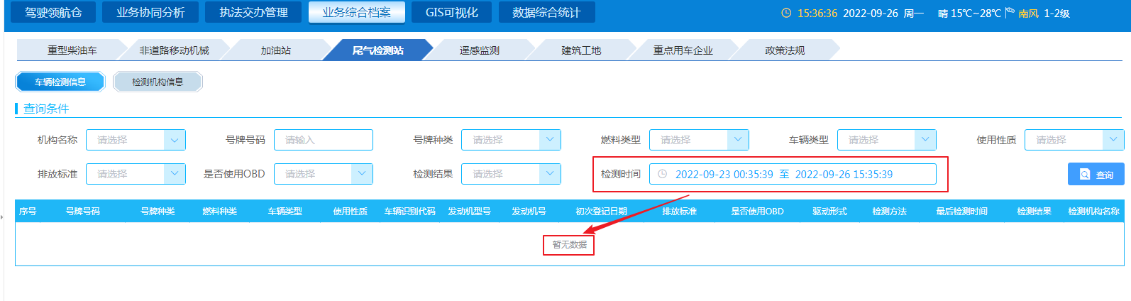

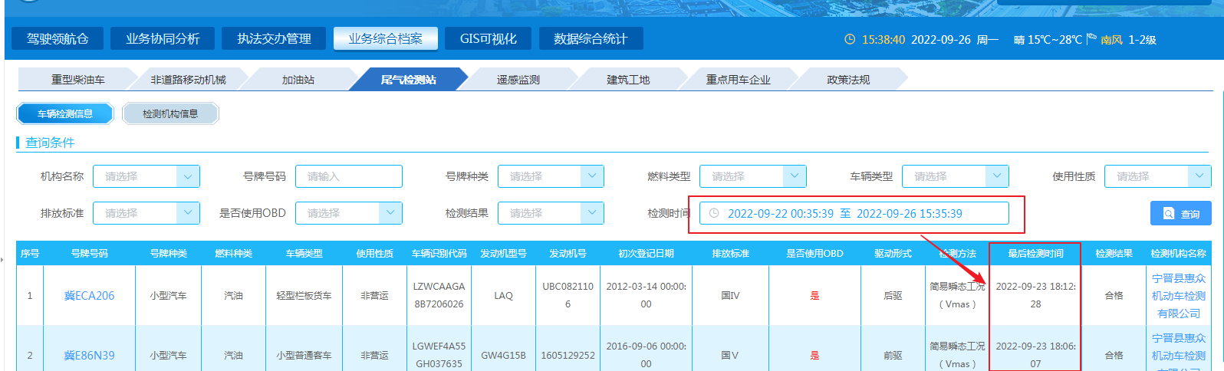

1. 在数据综合统计---尾气检测站页面最下面位置，添加本月机动车检测趋势图。默认自本月1日起至今日的数据趋势变化图（折线图）。

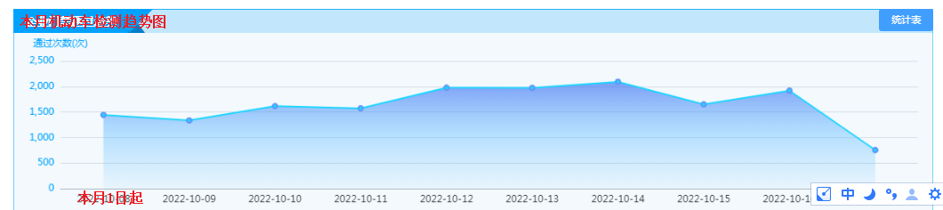

三、账户：xingtai，密码：abc123.，单点登录OBD和非道路不能用。

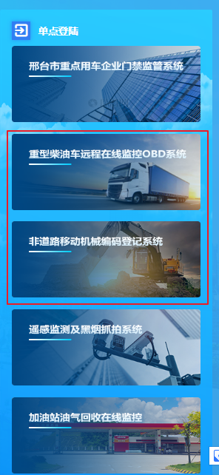

四、在业务综合档案，重点用车企业页面，搜冀EX0861（车牌号修改为可模糊搜索），点车辆信息，车辆详情里赞无燃料种类和车辆结构字段信息。建议核实一下尾气检测站推送的字段是否有此信息。燃料种类对应尾气检测站数据表中的燃料种类字段，车辆结构对应尾气检测站数据表中的车辆类型字段。

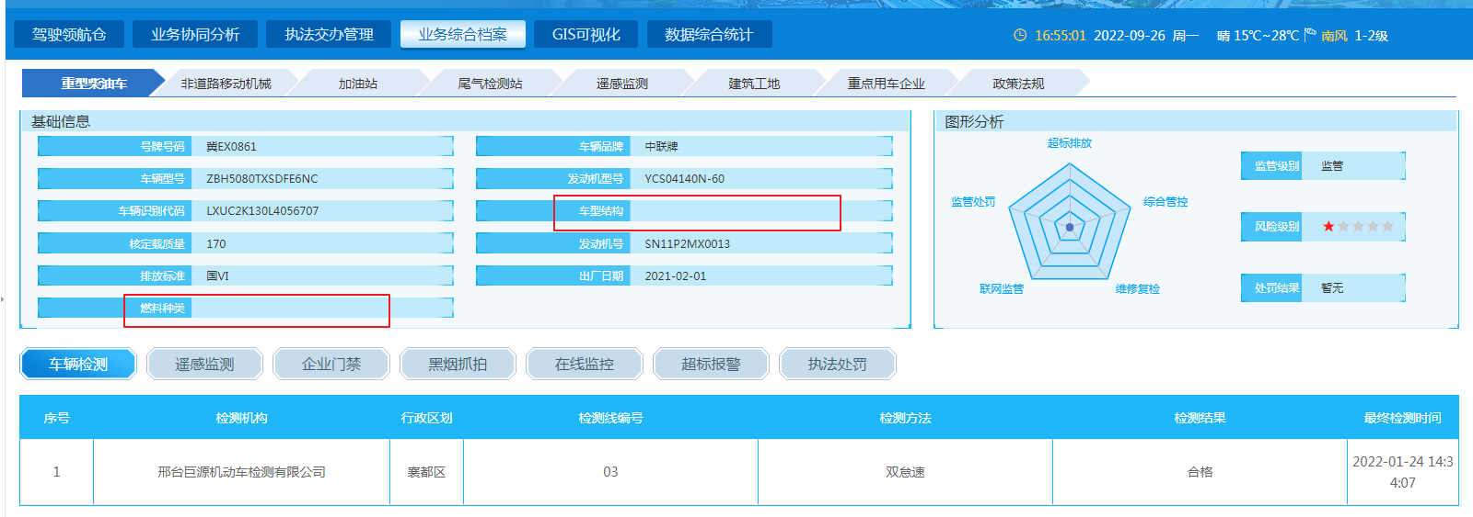

五、业务综合档案---重点用车企业---车辆详情。目前用的是重点用车企业车辆VIN码与尾气检测站VIN码比对，若一致则带出相应数据。目前存在的问题是尾气检测站监测数据较少，还有一些外地车不会在本地检测，致使会出现下图暂无详情数据的现象。（现在此类数量相当多）

建议：首先用重点用车企业车辆VIN码与尾气检测站VIN码比对，若一致则带出相应数据。若不一致则显示重点用车企业推送过来的车辆详情数据。 此方法可避免暂无数据详情的现象。

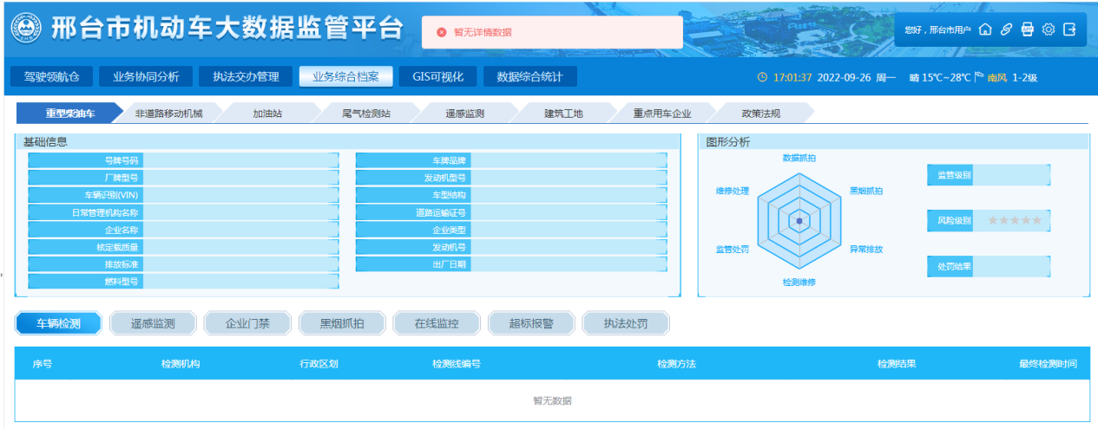

六、数据综合统计---重点用车企业，车辆排放结构构成不随企业变化而变动。统计中只显示电动、国六、国五、国四及以下即可。

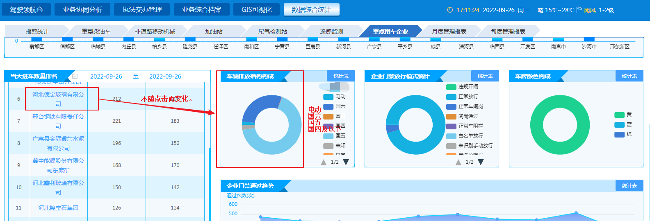

APP端

一、App 首页 尾气检测站当日无数据，换成昨天数据。各县市区只显示自己辖区内的车辆数量。

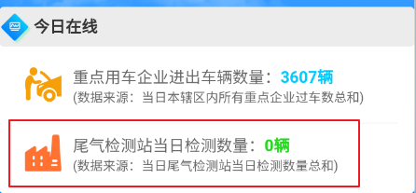

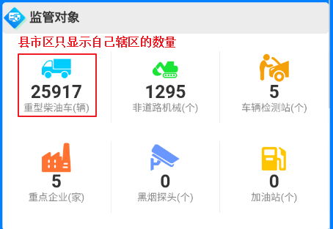

二、上报模块，非道路移动机械，功耗、品牌、燃料种类还是没带出来。

